Colegio Magister Historia, Geografia y Ciencias Sociales. Quinto año.

Rancagua Segundo Semestre 2020

Guia N.º 2 18 de Noviembre 2020

Objetivo:

**Conocer y practicar actitudes cívicas en la vida diaria.**

Actividades a realizar en el cuaderno de la asignatura colocando en cada pág. Nombre y fecha de la respuesta.

Al terminar la tarea, envía imagen a mi correo.

Recuerda utilizar lápiz de pasta.

I.-Lee pags.182 a 190. Texto 5° y responde:

1.- ¿Qué actitudes cívicas conocen? ( pag. 182)

2.- Lee la pagina 182 , elige la actitud civica que tu’practicas siempre y anótala en tu cuaderno con letra clara , grande y con lápiz de color.

3.- Ahora elige la actitud cívica que no practicas y escribe cómo solucionaras esta ausencia en tu vida.

4.-Confecciona un cartel invitando a otros a practicar una actitud cívica en stu vida diaria.

5.-En la clase del 25 de Noviembre, muestra el cartel que confeccionaste.

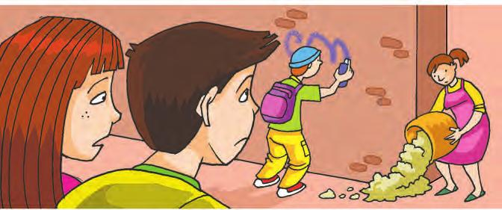

6.-¿Qué opinas de lo que ves ?

Nos vemos en la clase de hoy Miércoles 18 de Noviembre 2020.

Que esten muy bien.

Les saluda

Profesora M.Cristina Ulloa P.